**VII ENCONTRO DE EXTENSÃO UNIVERSITÁRIA DA UNIVERSIDADE FEDERAL DE CAMPINA GRANDE**

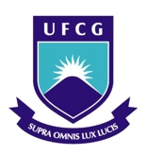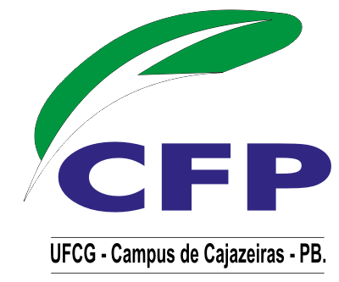

**DIREITOS HUMANOS E SURDEZ: MOVIMENTO SURDO PROATIVO EM SUMÉ/PB**

**Shirley Barbosa das Neves Pôrto**

Professora UFCG/CDSA

**Adriana Farias do Nascimento**

Aluna PROEXT/CDSA

**Rafaela Maurício Quaresma**

Aluna PROEXT/CDSA

Este trabalho apresenta as ações promovidas pelo eixo temático *Direitos Humanos e Surdez,* inserido no Programa de Apoio à Extensão Universitária (PROEXT) intitulado *Disseminando a Prática dos Direitos Humanos no Cariri Paraibano*, desenvolvido por professores e alunos do Centro de Desenvolvimento Sustentável do Semiárido /CDSA/ UFCG, realizadas no segundo semestre de 2012. Nosso objetivo foi promover na comunidade surda e ouvinte sumeense a consciência do usufruto pelos Surdos dos direitos à língua de sinais, vivência na comunidade surda, apropriação da cultura surda e participação na escola bilíngue para Surdos, como seus direitos sociais fundamentais. Nesse sentido, nossas ações foram: vivência do cotidiano da escola, colaboração nos festejos juninos, organização do Setembro Azul com a participação de lideranças surdas nacionais e viagem de intercâmbio dos Surdos do município para contato com Surdos de outras cidades da Paraíba, curso de formação sobre o currículo de Libras em escolas bilíngues para os instrutores de Libras das escolas bilíngues da Paraíba e participação no eixo Direitos Humanos Fundamentais, que discutiu com os Surdos seus direitos constitucionais. Desse modo, esperamos ter desencadeado nos Surdos um processo de encontro político com a surdez e, assim, uma saída da passividade que o invizibiliza para um movimento de luta pela sua visibilização como sujeito de direitos, pois acreditamos que a consciência do direito a ser exercido é o motor propulsor da transformação social.

Palavras-chave: Direito Surdo, Língua e Educação